（职检）20220369-国电环境保护研究院有限公司
职业卫生检测报告网上公示信息表
职业卫生检测报告网上公示信息表
检测报告编号 | （职检）20220369
用人单位名称 | 国电环境保护研究院有限公司
用人单位地址 | 南京市浦口区浦东路10号
用人单位联系人 | 刘迅
现场调查技术人员 | 赵亮亮、张晶晶
现场调查日期 | 2022年11月16日
现场采样检测技术人员 | 赵亮亮、许潇丹、于政民
现场采样检测日期 | 2022年11月29-30日
用人单位陪同人 | 刘迅
现场影像记录
现场调查 | 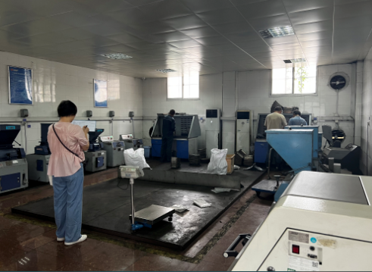
现场采样 | 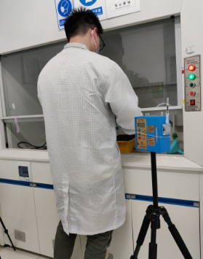
现场检测

